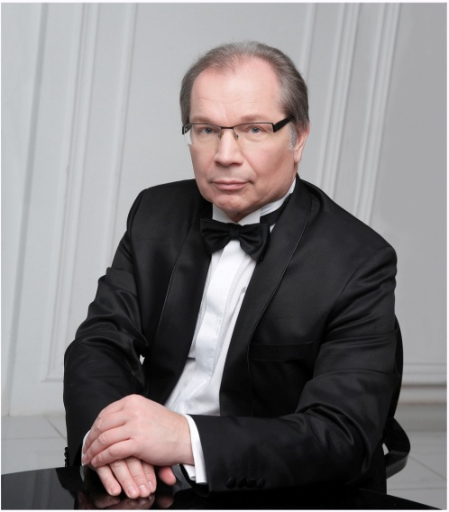
Юрий Розум – пианист, народный артист России, лауреат международных конкурсов, солист Московской государственной академической филармонии, президент Международного благотворительного фонда Юрия Розума, академик РАЕН, Вице – президент Международного союза музыкальных деятелей, профессор Российской академии музыки им. Гнесиных (www.yurirozum.com).
Юрий Розум широко известен во всем мире. Авторитетный немецкий журнал “Piano News” назвал его “пианистом, наиболее ярко представляющим сегодня высшие достижения русской фортепианной школы на мировой сцене”.
Юрий Розум родился в Москве в семье известных музыкантов. Отец, Александр Розум, баритон, народный артист РСФСР. Мать, Галина Рождественская, дирижер Русского академического народного хора, народная артистка РСФСР. Его первым учителем была А.Д. Артоболевская. Именно она смогла привить юному пианисту искреннюю любовь к музыке. Не менее важную роль в становлении Ю. Розума как музыканта сыграли профессора Московской государственной консерватории им. Чайковского Е. В. Малинин и Л. Н. Наумов. Они помогли Ю. Розуму развить свой талант, стать настоящим мастером музыкального искусства. Консерваторию Юрий Розум окончил с отличием.
В настоящее время Юрий Розум много гастролирует, выступая в самых престижных залах Москвы - таких как Большой зал консерватории, Московский международный Дом музыки и Концертный зал им. Чайковского, а также в лучших залах Америки, Европы, Австралии и Юго-Восточной Азии. В среднем он дает 200 концертов и 50 мастер-классов в год. Им записано более 20 компакт-дисков.
В репертуаре Юрия Розума более 30 сольных программ из произведений выдающихся композиторов классиков и романтиков, 20 концертов для фортепиано с оркестром, а также множество камерных ансамблей.
В репертуаре Розума более 30 сольных программ из произведений выдающихся композиторов классиков и романтиков, 20 концертов для фортепиано с оркестром, а также множество камерных ансамблей. Авторитетный немецкий журнал “Piano News” назвал его “пианистом, наиболее ярко представляющим сегодня высшие достижения русской фортепианной школы на мировой сцене”.
Много внимания уделяет Юрий Розум воспитанию молодых музыкантов. Являясь профессором РАМ имени Гнесиных и Московского государственного института музыки им. А.Г. Шнитке, он ведет активную педагогическую деятельность, передавая секреты исполнительского мастерства студентам. Кроме того, Юрий Розум регулярно проводит мастер классы в различных регионах РФ и за рубежом, является членом жюри нескольких международных конкурсов.

В 2004 году Загорянской школе искусств (http://zagoryanskaya-dshi-rozyma.ru) присвоено имя народного артиста России Юрия Александровича Розума.
В 2005 году был создан Международный благотворительный фонд Юрия Розума (www.rozumfund.ru).
Основной программой Фонда является финансовая и творческая помощь юным музыкантам из разных уголков России: выплата ежемесячных стипендий, организация участия в акциях и концертах, направление на международные конкурсы, привлечение к благотворительности. За годы работы Фонд помог более чем 800-ам стипендиатам, многие из которых регулярно становятся победителями крупнейших международных конкурсов. Фондом реализуются проекты, имеющие важное социально-культурное значение для всего российского общества: благотворительный проект «Дети-детям», где сами дети учатся благотворительности и своим искусством помогают сверстникам, оказавшимся в трудной жизненной ситуации, Международный фестиваль искусств «Звездный», который призван вывести произведения живой классики за черту больших городов, Федеральная программа «Где рождается искусство», направленная на спасение современных музыкальных школ и школ искусств от закрытия. В Попечительский совет Фонда входят выдающиеся представители нашего общества, культуры и бизнеса, такие как В.Терешкова, Т.Гвердцители, Н.Басков, Н.Сафронов, Д.Дибров и другие.
С 2011 г. Юрий Розум является почетным профессором Московского государственного университета культуры и искусств и почетным академиком Международной академии искусств. В 2013 г. Юрию Розуму присвоено звание почетного профессора Таджикской национальной консерватории им. Т. Сатторова. В 2013 г. на острове Мальта открыта музыкальная школа им. Ю.А.Розума (www.rbsm.ru).
В 2015 году Юрий Розум избран Вице-президентом Международного союза музыкальных деятелей.

11 октября 2016 г. в Большом зале Московской государственной консерватории им. П.И. Чайковского состоялся юбилейный съезд Международного союза музыкальных деятелей. Президент МДСМ, ректор Московской государственной консерватории Александр Соколов присвоил Юрию Розуму звание "Заслуженный деятель музыкального искусства". Среди награжденных этим высоким званием Валерий Гергиев, Юрий Темирканов, Владимир Федосеев.

В феврале 2014 года Юрий Розум отметил сразу несколько юбилейных дат:
- 60 лет со дня рождения;
- 40 лет творческой деятельности;
- 20 лет благотворительной деятельности.

Председатель Правительства России Дмитрий Анатольевич Медведев поздравил юбиляра с этими знаменательными событиями. Он высоко оценил вклад Юрия Розума в развитие благотворительности в России, его мастерство как исполнителя и пожелал ему дальнейших творческих успехов.

Юрий Розум имеет награды:
- медаль Верховного Совета СССР «За трудовую доблесть» (1986 г.);
- орден Петра Великого 1-й степени (2005 г.);
- орден «Служение искусству» (2005 г.);
- орден «Рыцарь науки и искусства» (2005 г.);
- I Международная общественная Премия «Хрустальный подсолнух» (2007 г.);
- орден Дягилева (2008 г.);
- орден «За вклад в культуру» (2008 г.);
- орден Святой Екатерины «За Любовь и Отечество» (2009 г.);
- награда Общероссийского Общественного Движения "За сбережение народа" (2011 г.);
- награда "Орден Мира" (2011 г.);
- орден «Доброе сердце» (2014 г.);
- титул Почетного Рыцаря ордена Рондмонс, Швейцария (2014 г.);
- орден "Единение" в честь 60-летия образования Организации Объединенных Наций (2014 г.);
- памятная медаль имени генерала - адмирала Ф.М. Апраксина за личный вклад в сохранение исторического наследия (2014 г.);
- знак «За заслуги в развитии культуры и искусства» (2014 г.);
- медаль ордена «За заслуги перед Отечеством» II степени (2015 г.).
-золотой орден "За вклад в искусство" от Московского Фонда Мира (2015 г.)
- орден «Почетный гражданин России» от Всероссийского Комитета по общественным наградам и званиям Президента России (2015 г.)
- орден Преподобного Сергия Радонежского (2016 г.)

- почетное звание «Заслуженный деятель музыкального искусства» (2016 г.)
125375, Москва, ул. Тверская, д. 9, кв. 32
Тел.: +7 (495) 691 30 98
http://www.rozumfund.ru , e-mail: rozumfund@yandex.ru

